**关于提高开发效率的ABC**

**作者:shengguimin@lingyuwangluo.com**

说明:基于委员长反复强调的开发效率加上自己亲身开发的几个报表特撰写此文.

**条条框框的废话我就不多说了!提点会提高开发速度的几点意见**.

1. 一款得心应手的开发IDE,肯定会大大的提高开发效率
2. 一份初期项目配置文档,会大大的缩短新人在接触到熟悉的过程
3. 一份简要的功能开发文档,针对某一个功能整个流程的demo,这个完全可以从现有的代码中找到,方便copy和代码统一
4. 开发注意事项文档,包括现有项目包/类/方法/参数命名方式,这里不是指传统的全部小写或者驼峰等行业内认定的!是针对某一个业务的方法名必须XX开头,包名必须以XX结尾

Eg:所有的service必须放在对应某块下的service包中,实现类在此包中的impl下面;跟批量查询的统一用query带头,单个查询的统一用find等.

1. IDE快捷键使用,辅助工具使用.

**下面我说一下我对admin-tools的功能开发流程**:

1. 对开发模块进行国际化设置  
   a. 比如这个模块:  
   b. 将国际化设置到: 文件中
2. 添加jsp  
   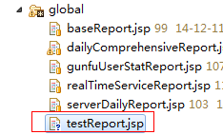  
   找个功能差不多的复制(传统复制也行,ctrl+鼠标左键拖动复制也行)🡪黏贴🡪改名,双击打开,开始修改表头了:  
   excel中复制这些内容🡪黏贴到一个新的word文档中🡪在word中打开替换🡪上面填^t,下面填^p,全部替换🡪将替换的内容复制到新的excel中🡪全部放在第二列🡪第一列输入<th>,然后选中第一列和第二列一样长ctrl+d🡪第三列输入</td>,和上一步一样🡪第四列第一个输入:=A1&B1&C1(excel可以用鼠标拾取的),然后老样子选中ctrl+d,这样就生成表头了. 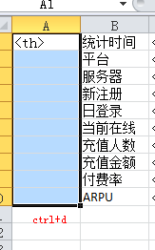.同样的方法可以生成表内容的那些el表达式
3. 添加Control/Action的跳转方法  
   需要新建类的新建,不用的直接打开对应的控制类  
   找到和自己业务差不多的方法,整个方法复制🡪拷贝(eclipse快捷键=选中后ctrl+alt+方向下键)  
   修改  
   这里的value,这里直接选中对应的jsp,按F2(重命名键)键,复制名字,然后拷贝就行了  
   替换如下三个地方(更多的自己把我):  
   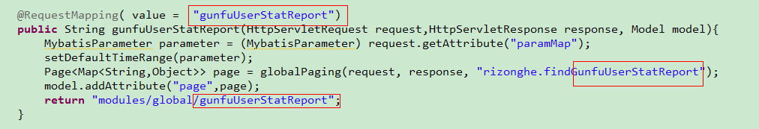到这里, Control跳转写好了,需要其他业务的自己改吧改吧,下面需要添加这个东西对应的sql了
4. 添加sql  
   直接复制,ctrl+shift+r,黏贴查询(如果没有找到说明mybatis写sql的地方,命名比较坑爹了,那就ctrl+h打开高级搜索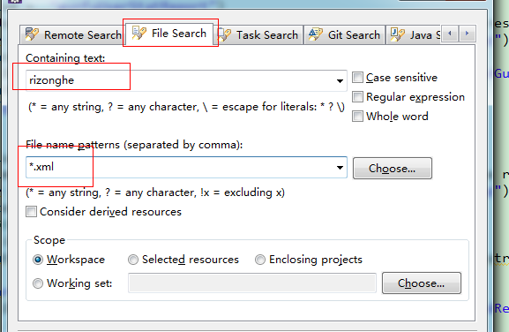搜吧,找到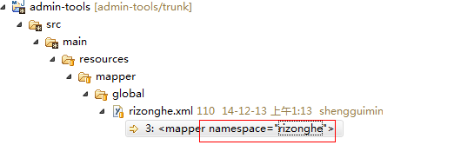这个命名空间为rizonghe的)这里就是我们要写sql的地方  
   老方法,找一个类似的,选中,ctrl+alt+向下键,开始改吧.  
   我的sql生成:  
   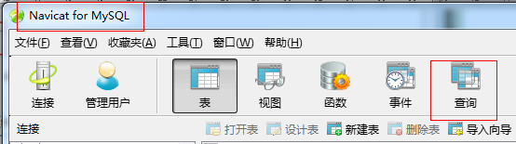  
   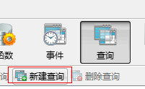  
   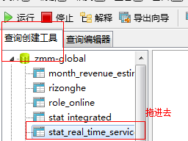  
   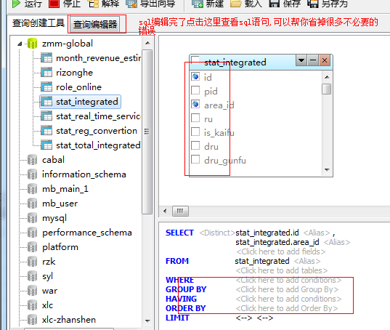  
   好了,把弄好的sql黏贴到mybatis中区吧,然后对着原有的条件语句改改,字段错误率很低的
5. 配置菜单(找相关人员确定放在哪个目录下面): 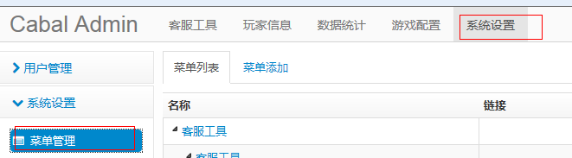  
   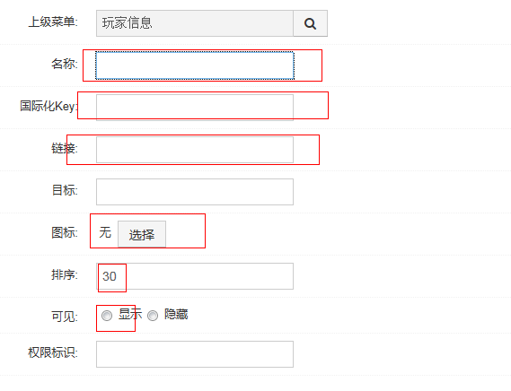  
   填入名字,国际化(上面弄的),链接(找一个同一个目录下面的,拷贝修改一下,指向的Control中类上面的@RequestMapping的value的值+对应处理方法中的@RequestMapping值的value的值)  
   备注:类上面的${adminPath}对应的值设置在application.properties文件中,  
   jsp访问的${ctx}/global/dashboard/realTimeServiceReport链接中的${ctx}设置在taglib.jsp中<c:set var="ctx" value="${pageContext.request.contextPath}${fns:getAdminPath()}"/>

啰嗦了很多,仅提供需要的人员使用,毕竟一个团队的开发是一门学问,关键在于心.